P143
6.答：
（1）
t的nextval数组为-1，0，0，-1，0，2，1
（2）
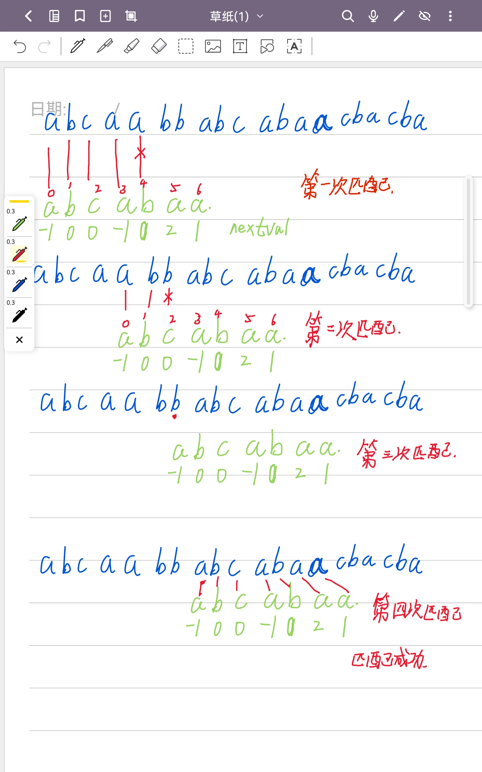
- 总共进行了4次字符比较

P246
4.
（1）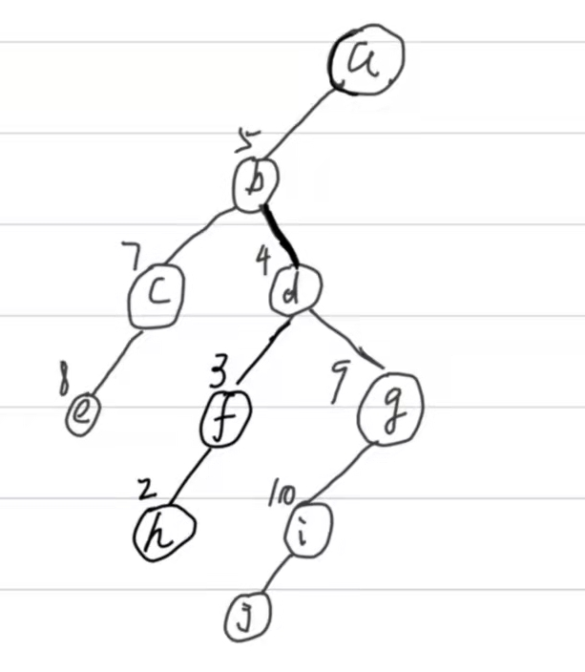
（2）答：先序遍历：abcedfhgij
中序遍历：ecbhfdjiga
后序遍历：echfjigdba
(3)

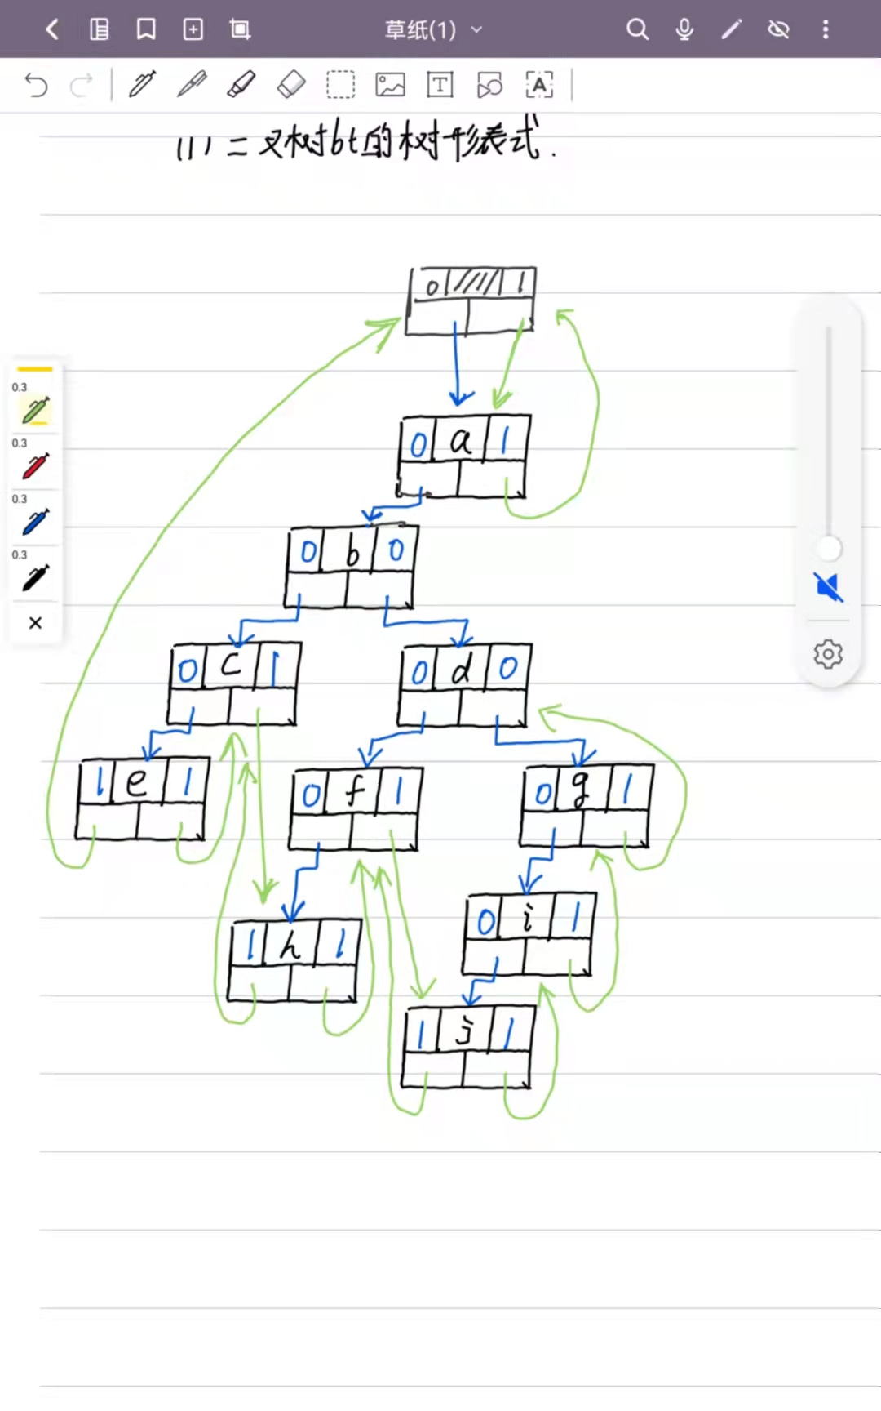
P246 8.
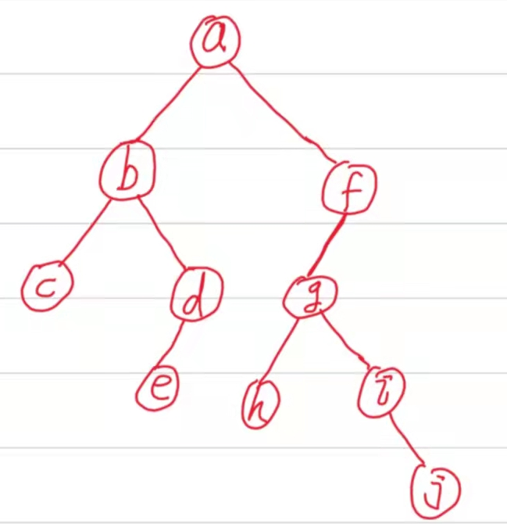

P246 9.答WPL=2+3+5+4+9+9+7+8+18+15=80
各字符的哈夫曼树编码：a:0000 b:0001 c:001 d:10 e:11 f:01

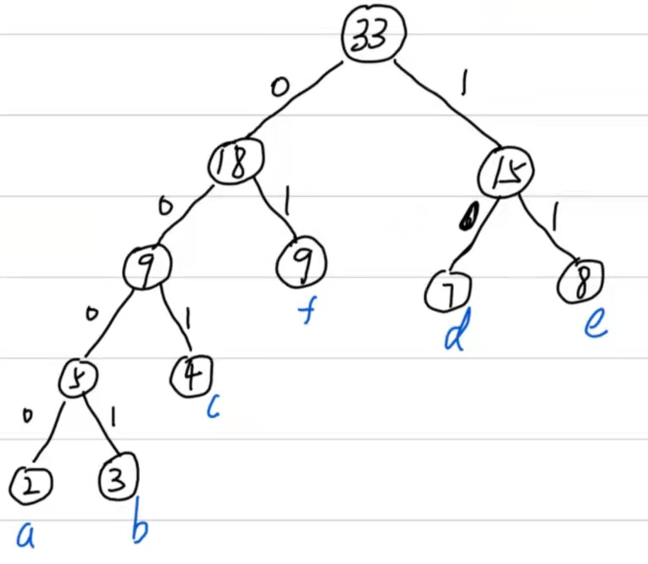

P247 15.
#include<stdio.h>

typedef char ElemType;
typedef struct node
{
ElemType data;
struct node *lchild;
struct node *rchild;
} BTNode;
int leef_number(int k,BTNode *b,int &n,int h)
//k代表要寻找的层次,b代表根节点,n代表第k层的叶子节点个数,h代表当前根节点层数
{
if(b==NULL)
return;
else
{
if(h==k&&(b->lchild)==NULL&&(b->rchild)==NULL)
n++;
else if(h<k)
{
leef_number(k, b->lchild, n, h + 1);
leef_number(k, b->rchild, n, h + 1);
}
}
}

P247 17.
#include<stdio.h>
#include<stdlib.h>
typedef char ElemType;
typedef struct node
{
ElemType data;
struct node *lchild;
struct node *rchild;
} BTNode;
void sons(int x,BTNode *b)
{
if(b==NULL)
return;
else if(b->data==x)
{
DispBTree(b->lchild);
DispBTree(b->rchild);
}
else
{
sons(x, b->lchild);
sons(x, b->rchild);
}
}

